1、求如下方块图的传递函数。



1答案：



2、建立图示系统的数学模型，并以传递函数形式表示。



2答案：





3、电子心率起搏器心率控制系统结构如图所示，其中模仿心脏的传递函数相当于一个纯积

分环节，要求：

(1)若  0.5，对应最佳响应，问起搏器增益 K应取多大。

(2)若期望心速为60次/min，并突然接通起搏器，问1s 后实际心速为多少？瞬时的最大心速多大。

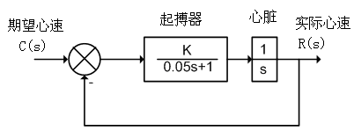

3答案：

